附件:

北京市保障性住房预制装配式构件标准化技术要求

一、根据现行规范和标准，结合北京市的特点，对构件的规格和尺寸进行规范。
二、根据国家建筑标准设计图集《钢筋混凝土板式楼梯》（15G367-1），对预制钢筋混凝土板式楼梯提出以下技术要求：
（一）预制楼梯宜一端设置固定铰，另一端设置滑动铰，其转动及滑动变形能力应满足结构层间变形的要求，且预制楼梯端部在支承构件上的最小搁置长度应符合《装配式混凝土结构技术规程》JGJ1-2014的要求:

抗震设防烈度 | 7度 | 8度
最小搁置长度/mm | 100 | 100

（二）楼梯间净宽宜采用2500、2600mm。
构件编号按照下表选用：

层高 | 双跑楼梯 | 剪刀梯
2.7m | ST-27-25、ST-27-26 | JT-27-25、JT-27-26
2.8m | ST-28-25、ST-28-26 | JT-28-25、JT-28-26

（三）国家建筑标准设计图集《钢筋混凝土板式楼梯》（15G367-1）中，对剪刀梯情况下，防火隔墙的处理并无明确阐述。目前，北京市有2种常用做法可供参考：防火隔墙自承重落至于基础之上（防火隔墙厚度不宜小于140mm，建议采用2600mm净宽楼梯）、防火隔墙分段搁置于预制梯段板之上。
三、根据《装配式混凝土结构技术规程》JGJ1-2014、《装配式剪力墙结构设计规程》DB11/ 1003—2013 ，对桁架钢筋混凝土叠合板提出以下技术要求：

预制板厚度 | 现浇层最小厚度 | 桁架钢筋间距
60mm～80mm | 不应小于50mm，  不宜小于60mm，  推荐采用70mm | 不宜大于600mm，  不应大于700mm，  边距不应大于300mm
注：当现浇层中不布置机电管线时，其厚度可以采用50mm；当现浇层中布置机电管线时，其厚度不宜小于60mm；当现浇层中布置机电管线且有交叉重叠时，推荐其厚度采用70mm。
（一）预制板开孔补强措施。
1.各专业应协同设计，在满足使用功能的前提下，可将洞口的位置予以微调，避开桁架钢筋；
2.当开洞位置无法避开桁架钢筋，需要截断桁架钢筋时，桁架钢筋补强措施可参考受力钢筋的补强方法，附加桁架钢筋与被截断桁架钢筋搭接长度不小于500mm；受力钢筋的补强方法详见《混凝土结构施工图平面整体表示方法制图规则和构造详图（现浇混凝土框架、剪力墙、梁、板）》11G101-1；
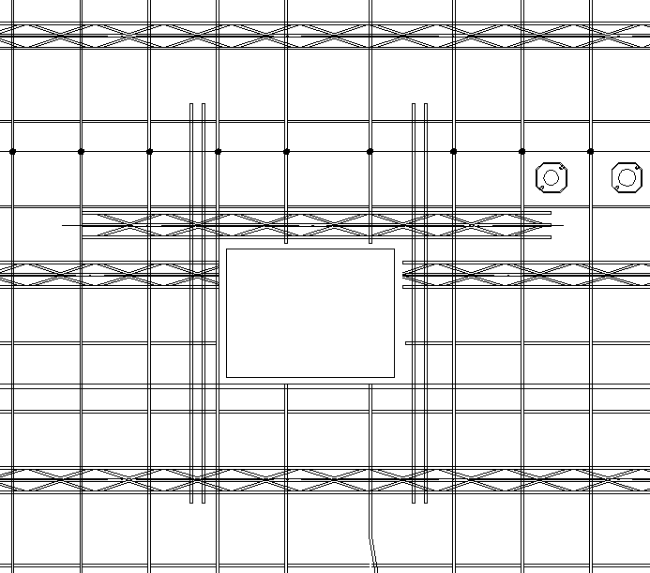
（二）叠合板接缝尺寸
按单向板设计的叠合板，其接缝构造可按《装配式混凝土结构技术规程》（JGJ1-2014）或《装配式剪力墙结构设计规程》（DB11/1003-2013），叠合板之间预留一定宽度的后浇带，带宽宜为40mm～200mm之间。叠合板划分宜优先选用2M、3M模数。
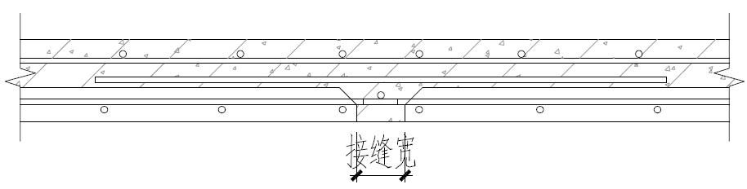

双向叠合板侧的整体式接缝宜设置在叠合板的次要受力方向上

叠合板接缝宜避开最大弯矩截面，接缝可采用后浇带形式，构造要求符合《装配式混凝土结构技术规程》（JGJ1-2014）或《装配式剪力墙结构设计规程》（DB11/1003-2013）规定。
（三）预制预应力带肋底板混凝土叠合楼板
预制预应力带肋底板混凝土叠合楼板适用于环境类别为一类、二a类，且抗震设防烈度小于或等于9度地区的一般工业与民用建筑楼板。
有关预制预应力带肋底板混凝土叠合楼板的设计、施工及验收，除符合《预制带肋底板混凝土叠合楼板技术规程》（JGJ/T 258-2011）、《建筑防火设计规范》的相关规定外，尚应符合国家现行有关标准的规定。相关节点可以参照华北标BGZ系列专项图集《PK预应力混凝土叠合板（13BGZ2-1）》执行。
四、根据国家建筑标准设计图集《预制钢筋混凝土阳台板、空调板及女儿墙》（15G368-1），对预制钢筋混凝土阳台板、空调板选用原则提出以下技术要求：
（一）预制钢筋混凝土阳台板、空调板，应优先选用图集《预制钢筋混凝土阳台板、空调板及女儿墙（15G368-1）》的做法，如遇特殊情况需补充规格，新增规格应在该图集的优先尺寸下按模数增减尺寸。
（二）同一建筑单体，预制阳台板、预制空调板规格均不宜超过2种。
（三）预制阳台板长度，宜选用阳台长度 1210mm的规格。
（四）预制阳台板宽度，宜采用3M（即300mm）的整数倍数。
（五）预制阳台板封边高度，宜选用封边高度400mm、1200mm的规格。
（六）预制空调板，宜选用长度840mm，宽度1200mm的空调板。
五、根据《装配式混凝土结构技术规程》JGJ1-2014或《装配式剪力墙结构设计规程》DB11/ 1003—2013及现行行业标准《钢筋连接用灌浆套筒》JG/T398-2012和《钢筋套筒灌浆连接应用技术规程》JGJ355-2015，对预制混凝土夹心保温外墙板提出以下技术要求：

外叶墙板厚度 | 外叶墙混凝土标号 | 外叶墙板钢筋网片规格 | 预制墙板最小厚度 | 灌浆套筒技术参数 | 套筒灌浆料技术参数
不应  小于50mm，不宜  小于60mm | 不宜小于C30 | 单层双向^{R}5@150 | 不宜  小于200mm | 参见《钢筋连接用灌浆套筒》JG/T398-2012 | 参见《钢筋连接用套筒灌浆料》JG/T408-2013

（一）预制夹心保温外墙板中的保温层应连续，厚度满足节能设计要求。保温材料燃烧性能、导热系数、体积比吸水率应满足现行国家标准《装配式混凝土结构技术规程》JGJ1-2014的规定。
（二）预制夹心保温外墙板为非组合受力的预制混凝土承重外墙板，且外叶墙板应与结构主体可靠连接。
六、预制装配式部品部件其他技术要求
（一）保障性住房推广装配式装修，遵循“模数化、标准化、部品化”原则。主体结构与内装部品、部件、构配件之间应实现模数协调、接口标准化，提前预留、预埋接口，干法施工。推广使用集成吊顶、轻质隔墙、复合地面、集成卫浴、集成厨房等工业化生产的部品及成套集成技术。
（二）门窗安装应确保连接的可靠性和密闭性。门窗洞口尺寸宜采用基本模数M（1M=100mm）的倍数，鼓励使用集遮阳、导水、保温等复合功能于一体的窗部品。
（三）穿预制混凝土构件的管线应预留或预埋套管，穿预制楼板的管道应预留洞。

